 | 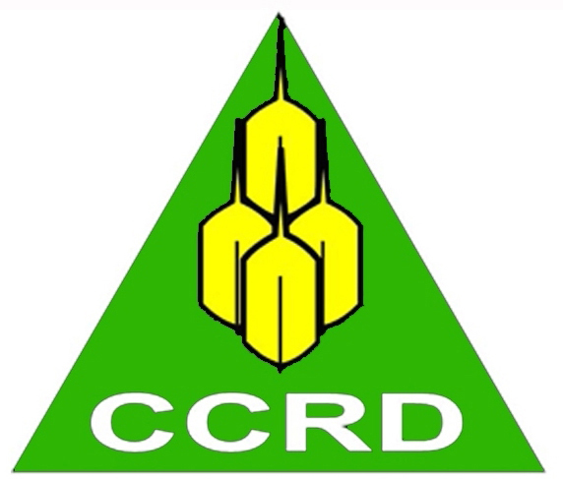 | 
CHƯƠNG TRÌNH HỘI THẢO DỰ KIẾN
CÔNG BỐ KIẾN NGHỊ GÓP Ý MỘT SỐ DỰ THẢO NGHỊ ĐỊNH CỦA CHÍNH PHỦ QUY ĐỊNH CHI TIẾT THI HÀNH LUẬT ĐẤT ĐAI 2013
Mục đích:
- Chia sẻ kết quả nghiên cứu kinh nghiệm thực tế tại thành phố Hồ Chí Minh và Đà Nẵng/Quy trình bồi thường giải phóng mặt bằng, hỗ trợ, tái định cư – Thực tiễn tốt tại thành phố Đà Nẵng và thành phố Hồ Chí Minh
- Công bố kiến nghị góp ý một số dự thảo Nghị định của Chính phủ quy định chi tiết thi hành Luật đất đai 2013.
Thời gian: 8h30-12h00, thứ Ba, ngày 22/4/2014
Địa điểm: Nhà khách văn phòng Quốc hội, 27A Trần Hưng Đạo, Hà Nội
Thời gian | Nội dung | Người chịu trách nhiệm
8.00-8.30 | Đón tiếp đại biểu
8.30-8.45 | Khai mạc | Ông Phạm Văn Thành – Chủ tịch Liên minh Đất đai  Ông Đậu Anh Tuấn – Trưởng Ban Pháp chế VCCI
8.45-9.00 | Trình bày mục tiêu, phương pháp, tiến trình nghiên cứu tại TP HCM và Đà Nẵng | Ông Bùi Khắc Vư - Trung tâm ứng dụng phát triển công nghệ Asianplant
9.00-9.30 | Kết quả nghiên cứu kinh nghiệm thực tế tại TP HCM và Đà Nẵng | Ông Nguyễn Đức Thịnh – Trưởng nhóm nghiên cứu
9.30-9.45 | Báo cáo kiến nghị góp ý cho dự thảo nghị định của chính phủ hướng dẫn thi hành Luật đất đai 2013 để đảm bảo thực hiện quyền có tên của phụ nữ trong giấy chứng nhận quyền sử dụng đất | Bà Trần Thị Châu – Nhóm nghiên cứu quyền tiếp cận đất đai của phụ nữ
9.45-10.15 | Hỏi đáp | Toàn bộ đại biểu
10.15-10.30 | Giải lao
10.30-11.00 | Công bố đề xuất, kiến nghị góp ý cho một số dự thảo Nghị định của Chính phủ quy định chi tiết thi hành Luật đất đai 2013 | GS.TS Đặng Hùng Võ
11.00-11.50 | Hỏi đáp | Toàn bộ đại biểu
11.50-12.00 | Bế mạc | Ông Đậu Anh Tuấn – Trưởng Ban Pháp chế VCCI
12.00 | Ăn trưa

